

Банная печь

“ГОРЫНЫЧ МИНИ”

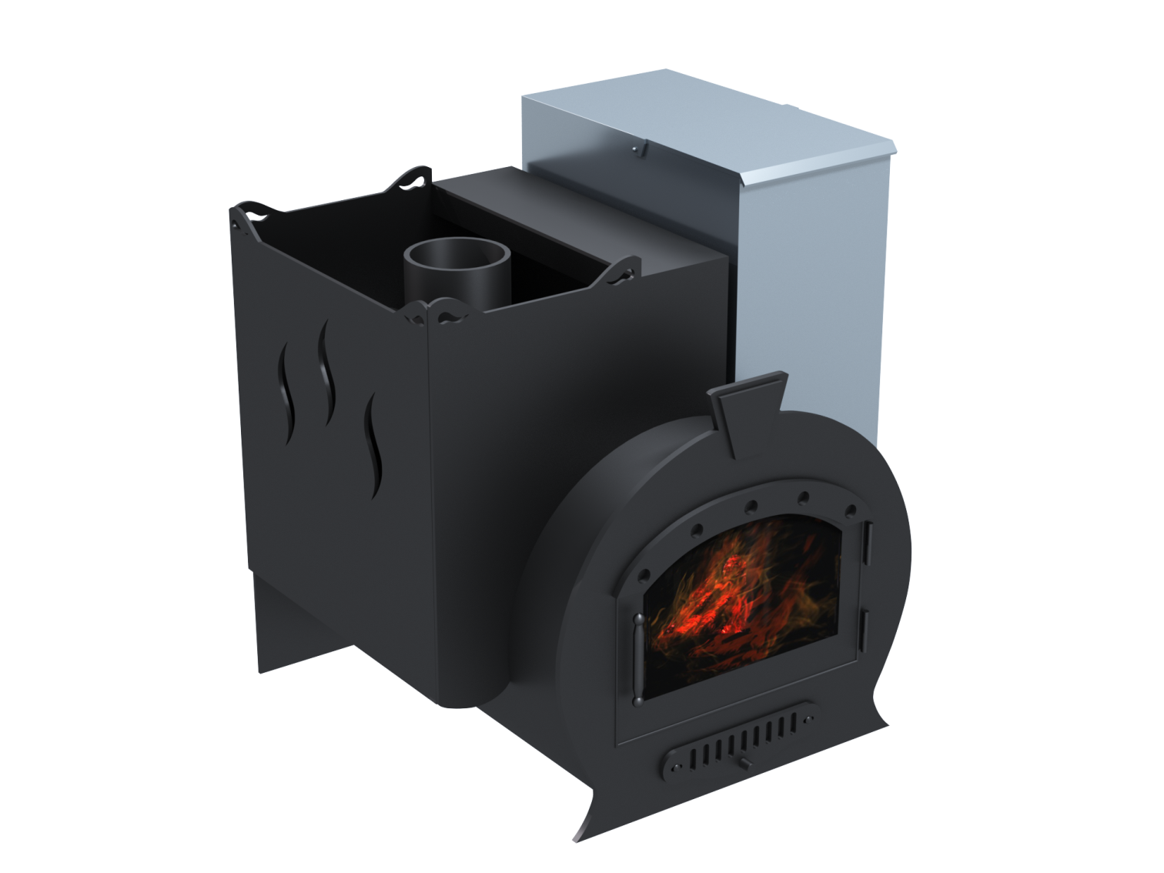

***Технический паспорт***

***по установке и обслуживанию***

1. **НАЗНАЧЕНИЕ**

Печь предназначена для отопления парильного отделения бани и ее смежных помещений, получения качественного пара и нагрева воды.

Печь изготавливается, как с расположением бака справа, так и слева.

Предназначена для индивидуального использования.

Печь имеет увеличенный срок службы за счет толщины топки 8 мм.

1. **ВОЗМОЖНЫЕ КОМПЛЕКТАЦИИ**
   1. **Дверь топочная:**
   2. Металл
   3. Дверь малая со стеклом
   4. Дверь средняя со стеклом
2. Каменка:
   1. Открытая
   2. Закрытая с люком
   3. Закрытая с парогенератором
3. Система Воздушного Отопления:
   1. Естественная Система Воздушного Отопления
   2. Принудительная Система Воздушного Отопления
4. Баки для воды:
   1. AISI 430 толщ. нерж.: 1,5мм.; 2мм.; 3мм
   2. AISI 304 толщ. нерж.: 1,5мм.; 2мм.;3мм
5. **ПРАВИЛА ХРАНЕНИЯ**

До установки печь хранить в сухом помещении. Печь покрыта жаростойкой органосиликатной эмалью.

При первой топке происходит полимеризация, которая дает окончательную прочность эмали. До этого следует обращаться с окрашенными поверхностями с осторожностью.

1. **ТЕХНИЧЕСКИЕ ХАРАКТЕРИСТИКИ**

**Объемы обогреваемых помещений:**

* Парной 7-12м 3
* Моечной 7-12м 3
* Комната отдыха, в зависимости от комплектации печи

**Размеры печи, (Д*Ш*В) -** 670*665*850мм

**Масса печи -** 150 кг

**Масса загружаемых камней -** 80 кг

**Толщина топки** **-** 8 мм, **КПД печи -** 70%

**Бак для воды -** 60 литров

**Дымоход печи:** на печь устанавливать дымоход 130 мм. Посадочные размеры: внутренний диаметр 125 мм. (133 мм. наружный диаметр трубы), минимальная высота 4,5 метра от фундамента печи.

1. **УСТРОЙСТВО ПЕЧИ**

Топка печи имеет удлиненную сферическую форму, что немаловажно для срока службы печей. Дымоход состоит из двух колен, огибающих каменку, общая длина которых 0,2 метра, что увеличивает КПД и обогрев камней. За счет продольного горения (подача воздуха для горения осуществляется впереди, а забор продуктов горения сзади) колосники не нужны для работы печи. Под дверкой топки имеется регулятор подачи воздуха.

1. **ПОДГОТОВКА ОСНОВАНИЯ ПОД ПЕЧЬ**

Печь устанавливается на бетонное основание. Размеры основания указаны в **приложении №1 и №2.** Фундамент под печь располагается ровно по середине, между моечным отделением и парной. Высоту фундамента под печь нужно залить таким образом, чтобы бетон оказался в один уровень с чистовым полом в бане. Не нужно опускать печь ниже уровня пола, печь хорошо прогревает полы за счет излучения. Запрещается устанавливать печь на металлический лист или выкладывать основание под печь из шамотного или другого жаростойкого кирпича. Металлический лист не будет давать устойчивость печи, как бетон; шамотный кирпич со временем будет разрушаться от влаги. Толщина бетонного основания минимум 200 мм. Перед заливкой необходимо убрать верхний рыхлый слой земли, углубиться по углам на 400 мм., (тумба 300-300мм в глубину от фундамента).

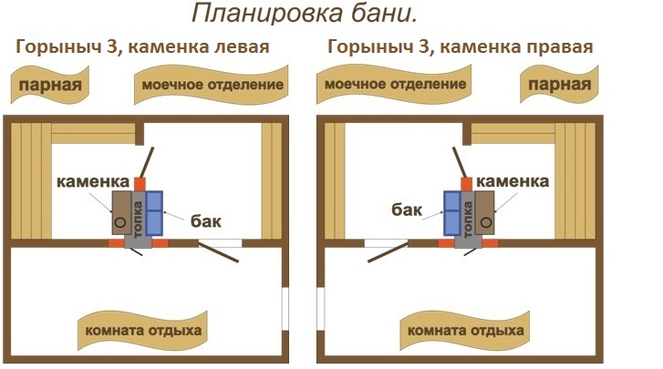

1. **УСТАНОВКА ПЕЧИ**

Установить печь на заранее подготовленное бетонное основание.

Проверить наклон печи, приложив уровень к топке и заднему борту, возможно не большое отклонение уровня печи.

Кладку производить из полнотелого красного или желтого кирпича. Запрещается обкладывать печь облицовочным кирпичом, ввиду его низкой температуростойкости. Кладку кирпича производить на термостойкий раствор Суперкамин или другой.

Не обязательно использовать огнеупорный кирпич (этот кирпич для открытого огня, вполне подойдет красный полнотелый).

Минимальная ширина двери в бане 690 мм., заносить печь задней стенкой к полу, с полуразворотом каменки в проеме.

1. **МОНТАЖ ДЫМОХОДА**

Монтаж дымохода должны производить квалифицированные специалисты.

Запрещается уменьшать диаметр дымохода, а также использовать асбестоцементные трубы. Запрещается при монтаже дымохода делать горизонтальные участки. Если необходимо сместить центр дымохода, то смещение должно быть с наклоном трубы в 45 градусов. Если проход дымовой трубы через потолок закладывается кирпичом, то необходимо зафиксировать и обложить печь, а потом выкладывать кирпич на дымоход. Нагрузка, которую может выдержать дымоход, в месте крепления к печи — это высота кладки кирпича 1 м по периметру в четыре кирпича. Дальше необходимо либо переходить на более легкую конструкцию, либо усиливать основание, опираясь на балки перекрытий.

1. **ПЕРВАЯ ТОПКА ПЕЧИ**

Печь покрыта жаростойкой органосиликатной эмалью, при первой топке происходит полимеризация (с резким запахом), которая дает окончательную прочность эмали. Во время первой топки, помещение проветрить, сильно печь не прогревать. Вторую и третью топку произвести при более высоких температурах для окончательной полимеризации краски. При первых топках, произвести тщательный осмотр дымохода и прилегающих конструкций к печи, посмотреть не перегреваются ли деревянные конструкции, проверить качество монтажа печи.

1. **ЭКСПЛУАТАЦИЯ ПЕЧИ**

При эксплуатации, в печи продольного горения зола может покрывать дно печи слоем в несколько сантиметров, защищая дно от перегрева. Топить печь необходимо подсушенными дровами. Дрова хвойных пород будут очень быстро забивать печь и дымоход.

Категорически запрещается:

-Топить печь сосновыми досками или сосновыми обрезками, оставшимися от стройки.

-Выгребать золу из печи полностью. Должно остаться 2-3 см. золы, что является термопрокладкой.

-Топить печь с пустым баком для воды.

-Запрещается оставлять воду в баке на зиму, если баня не отапливаемая.

1. **ЧИСТКА ДЫМОХОДА**

Диаметр дымохода 130 мм., поэтому чистку производить придется не чаще двух раз в год.

1. **РЕГУЛИРОВКА ВОДЯННОГО БАКА**

Если вода в баке нагревается слишком сильно и начинает закипать, когда баня еще не готова, то необходимо подложить между баком и карманом печи металлические пластинки толщиной 1-2 мм. для уменьшения соприкосновения металла.

1. **СРОК СЛУЖБЫ И ГАРАНТИЯ**

Срок службы печи при использовании 1 раз в неделю составляет более 15 лет.

Гарантия на печь 3 года. Гарантия на нержавеющий бак 1 год. Гарантия на изделия из нержавеющей стали 1 год.

Приложение №1

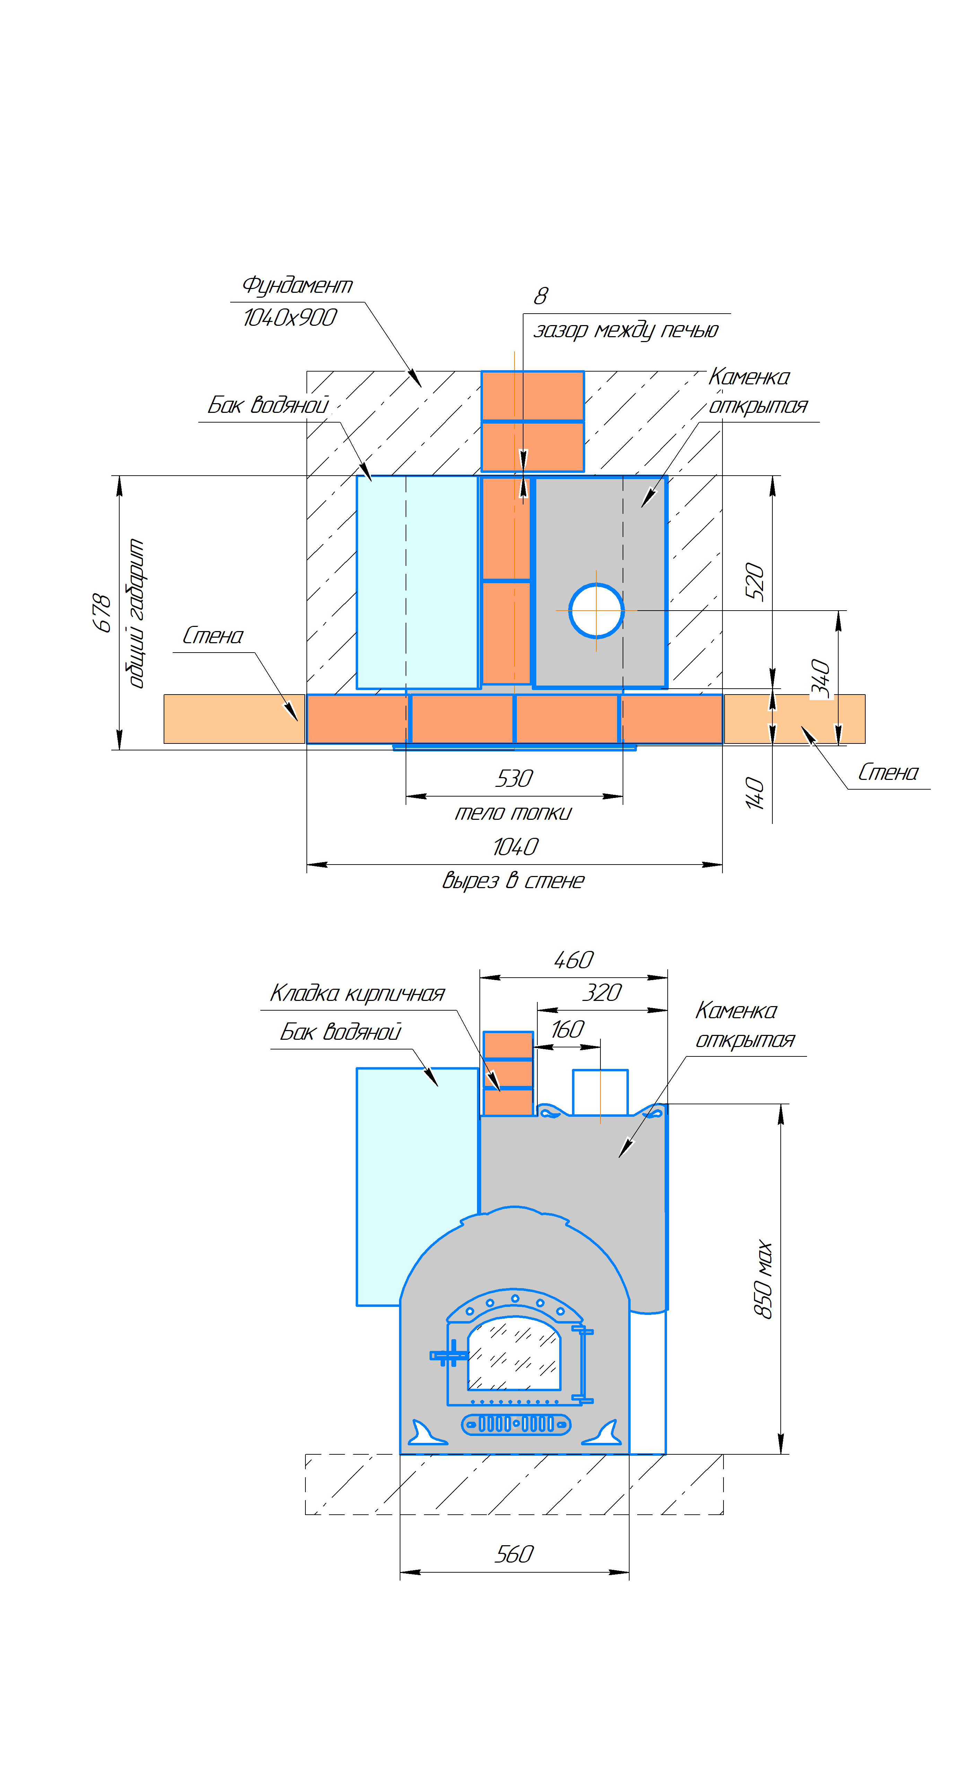

Приложение №2

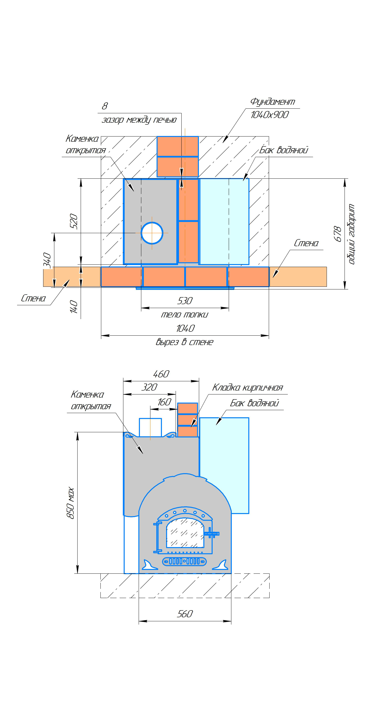

(Заполняется фирмой-продавцом)

|  |  |  |
| --- | --- | --- |
| **АДРЕС**  **ФИРМЫ-ПРОДАВЦА** | **ПЕЧАТЬ**  **ФИРМЫ-ПРОДАВЦА** | **ПЕЧАТЬ**  **ФИРМЫ-ИЗГОТОВИТЕЛЯ** |
| ООО «Термосфера»  Адрес: 450018, Респ. Башкортостан,  г. Уфа, ул. Сарапульская, 73А  Тел. кон.:  +7 (937) 499-83-33, |  |  |

**Дата продажи «____» ______________202__г.**

**Подпись ПОКУПАТЕЛЯ ________________________.**

|  |  |
| --- | --- |
| **Информация о**  **покупателе (Ф.И.О.)** |  |
| **Контактный телефон.** |  |